***Workshop A : Gestion du réseau d’assurance***

*GROUPE : PING*

*SIRINE REBAI*

*YASSIN CHAABOUNI*

*MOHAMED HEDI BOUSBIH*

*BAHA EDDINE BOUZID*

**Partie 1 : Configuration des paramètres de base du commutateur**

Dans cette partie, vous allez vérifier les paramètres par défaut du commutateur et appliquer la configuration de base.

* Commencez par ajouter un commutateur (référence 2960) dans la zone ZA et interconnectez-le correctement au commutateur ZA-switch1 via le port F0/10.

Appelez le nouveau commutateur ZA-nom_de_votre_équipe sur la topologie.

* Rajoutez par la suite deux postes de travail ZA-PC4 ET ZA-PC5 et reliez-les avec le nouveau commutateur respectivement sur les ports F0/1 et F0/2. Configurez les deux postes de travail avec une adresse IP adéquate.

*NB : Pensez à vérifier la plage du réseau local de la zone ZA.*

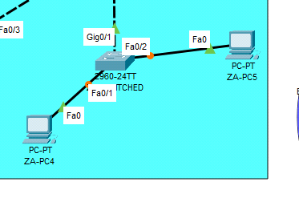

* Avant de commencer toute configuration, vous souhaitez vérifier le nombre d’interfaces disponibles sur le commutateur et autres paramètres. Pour ceci, vous devez consulter le fichier de configuration en cours.

De combien d’interfaces FastEthernet le commutateur dispose-t-il ?

De combien d’interfaces Gigabit Ethernet le commutateur dispose-t-il ?

Quelle version de Cisco IOS le commutateur exécute-t-il ?

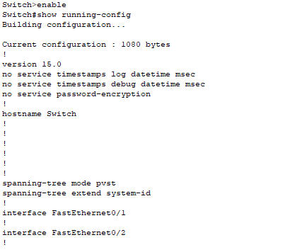

-2 interfaces Fastethernet le commutateur dispose t-il

-0 interface gigabite le commutateur dispose t-il

-Version 15.0 Cisco Ios

Comparez le fichier de configuration en cours avec le fichier de configuration initiale.

* Par la suite, comme configuration de base, configurez par commandes cisco :
* Le nom d’hôte : **ZA-Switch5**
* Le mot de passe chiffré pour le mode d’exécution privilégié : **pwdpriv**
* **Mot de passe user pwdconsole**
* La désactivation de la recherche DNS indésirable
* Le message de jour MOTD **« Les personnes autorisées sont : “vos noms et prénoms” »**
* Le mot de passe pour l’accès via console : **pwdconsole**
* Le mot de passe pour l’accès à distance via toutes les lignes VTY : **pwdvty**
* Le cryptage des différents mots de passe pour augmenter leur niveau de sécurité.
* L’adresse de la passerelle par défaut

*NB : Vérifiez l’adresse IP de votre routeur de la zone ZA pour cette configuration.*

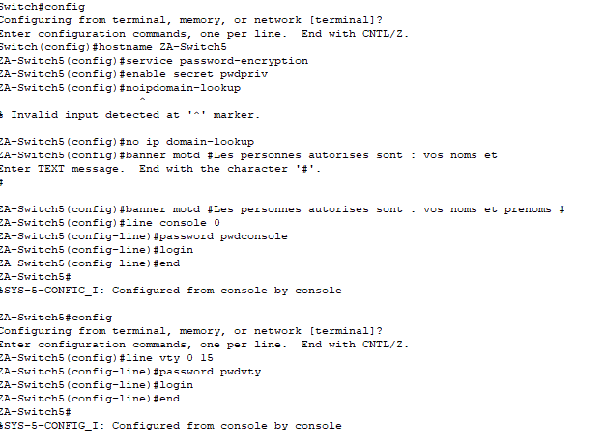

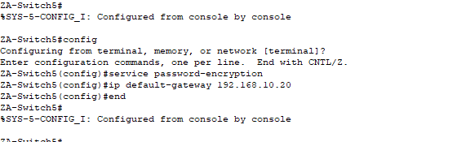

Appliquez les commandes nécessaires pour réaliser ces différentes configurations.

Appliquez par la suite la commande nécessaire pour enregistrer toutes les configurations.

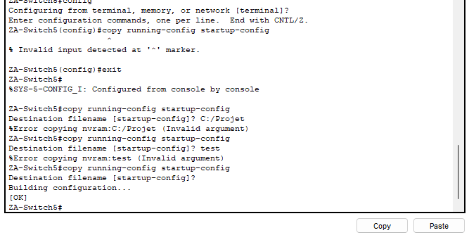

* Maintenant, vous souhaitez terminer la configuration du commutateur depuis votre bureau (ZA-PC2). Ainsi, vous avez besoin de configurer une adresse IP avant de passer en mode distanciel (mode Telnet).

Faites la configuration de l’interface SVI (interface VLAN1) du commutateur avec l’adresse IP 192.168.10.253/24.

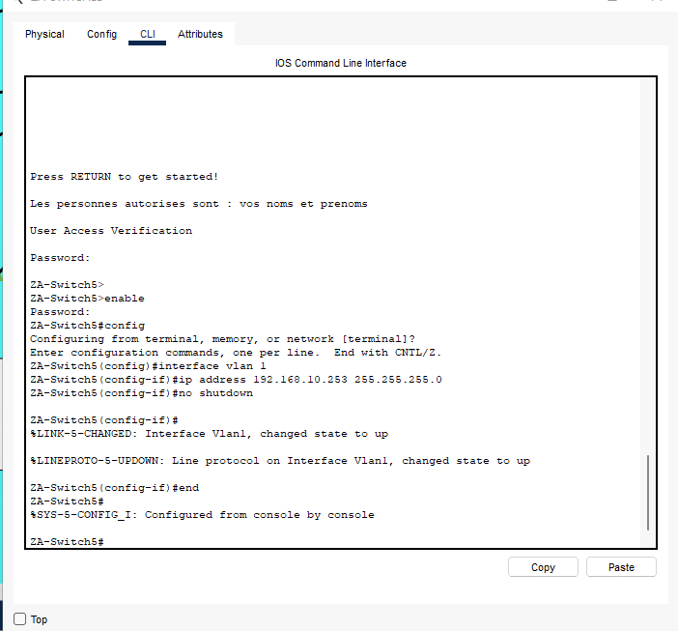

* Testez la connectivité vers un des postes de travail ajoutés.

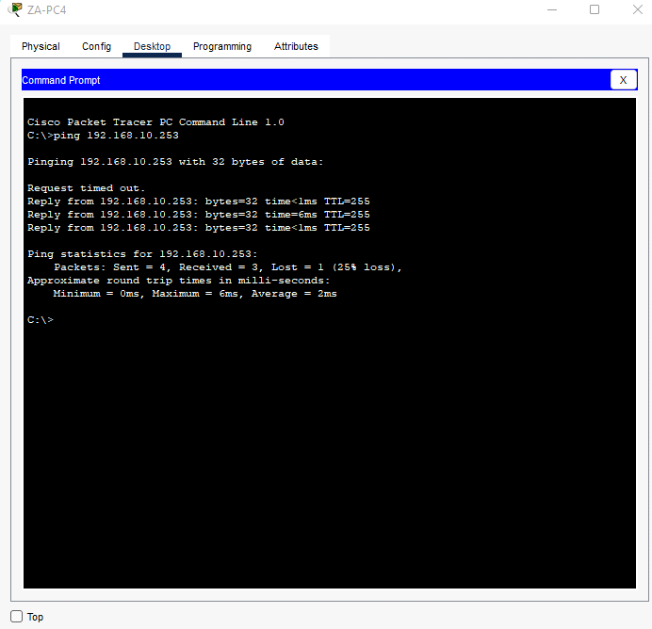

* Une fois que la configuration de l’adresse IP est finalisée, vous vous êtes installés tranquillement dans votre bureau (ZA-PC2) pour accéder au commutateur ZA-Switch5 à distance.

Testez une connexion Telnet à partir du PC ZA-PC2.

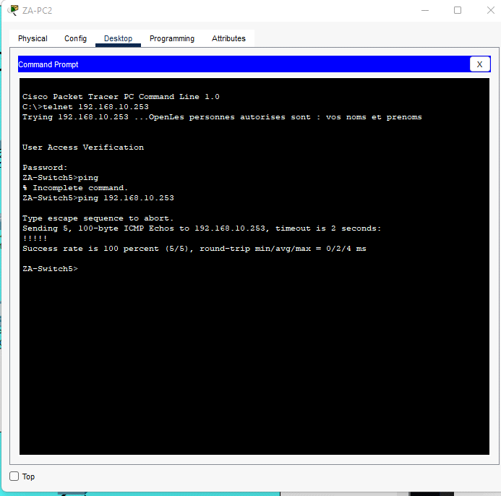

**Partie 2 : Gestion de la table de commutation**

Vous souhaitez maintenant manipuler la table de commutation du commutateur ZA-Switch5 afin d’y insérer une adresse MAC statique sur une de ses interfaces.

* Testez la connectivité entre ZA-PC4 et ZA-Switch5.



* Affichez le contenu de la table de commutation du commutateur ZA-Switch5.

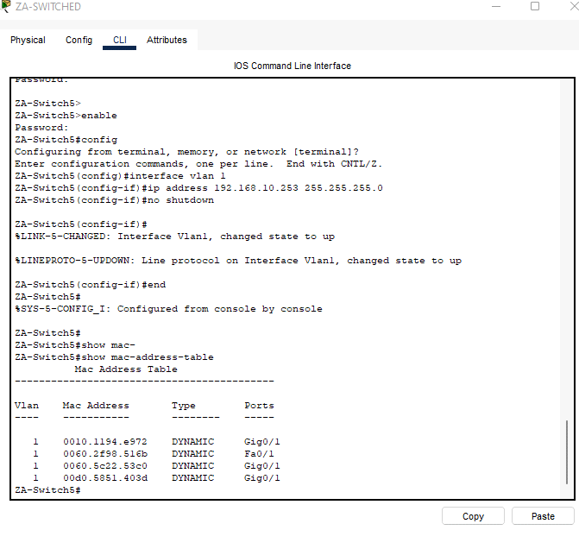

* Vous souhaitez supprimer le contenu de la table de commutation afin d’y intégrer une entrée statique.
* Appliquez la commande nécessaire pour vider la table de commutation.

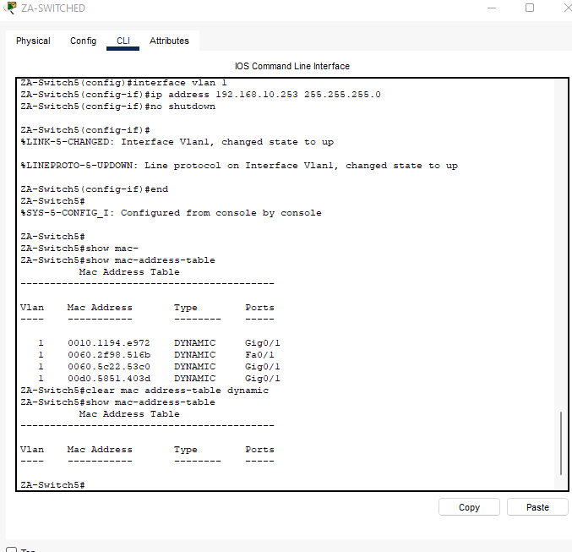

* Configurez une entrée statique sur l’interface SVI (interface VLAN 1).

Quelle commande avez-vous utilisée?

*NB : Vous devez utiliser l’adresse MAC de ZA-PC4. Pour la récupérer, vous pouvez utiliser la commande ipconfig /all en invite de commande sur le poste de travail.*

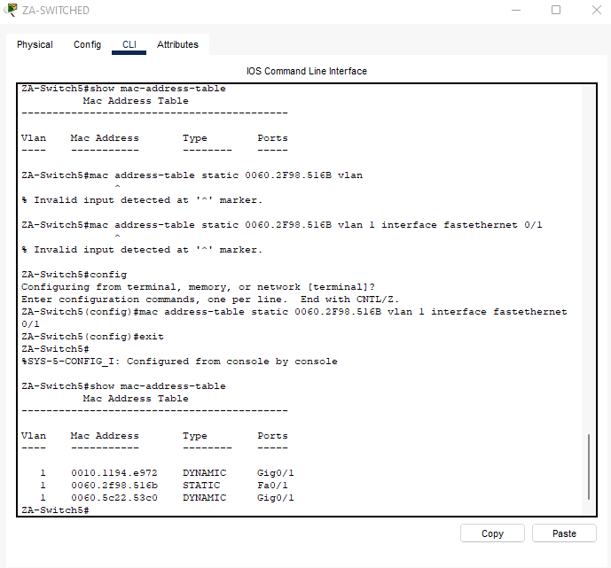

* Supprimez cette entrée statique afin de privilégier l’auto-apprentissage.

Quelle commande avez-vous utilisée?

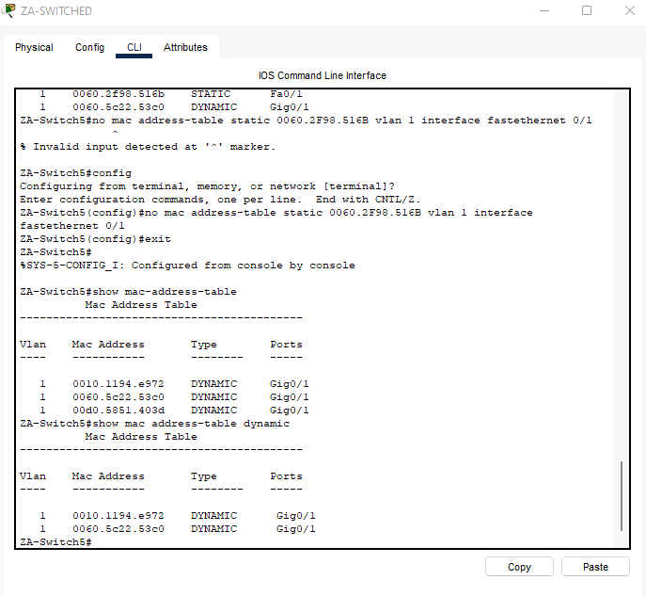

**Partie 3 : Gestion de la sécurité des ports du commutateur**

Afin de sécuriser l’accès aux ports du commutateur ZA-Switch5, vous devez procéder aux configurations nécessaires suivantes :

* Désactivation de tous les ports physiques non utilisés pour éviter tout accès non autorisé.
* Commencez par exécuter la commande nécessaire pour vérifier l’état de chaque interface afin de déterminer les interfaces non utilisées à désactiver.

Quelle commande avez-vous utilisée pour vérifier l’état des interfaces physiques ?

* Désactivez les ports adéquats.

*NB : Pour la désactivation, vous pouvez utiliser la commande interface-range pour vous faciliter la tâche.*

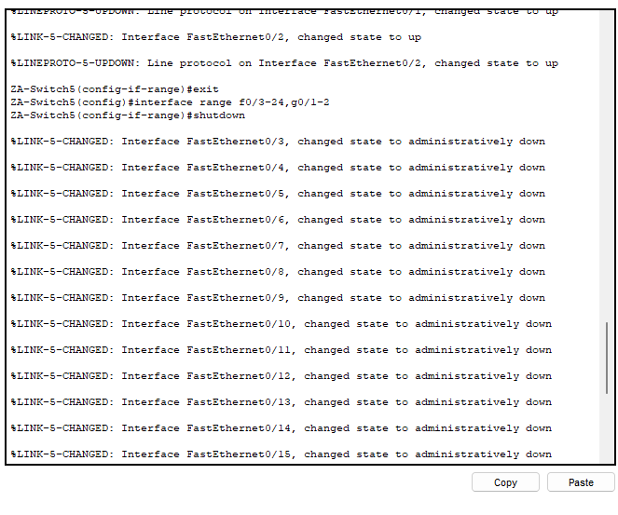

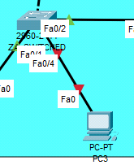

on a ajouter un autre Pc pour tester la securiter des ports !!

* Vous souhaitez, maintenant, limiter l’accès sur le port F0/1 uniquement pour PC ZA-PC4 actuellement branché sur ce port. Vous avez opté pour la configuration de la sécurité des ports de manière statique pour une désactivation du port en cas de violation.
* Commencez par récupérer l’adresse MAC du poste de travail ZA-PC4.

*NB : Pour ceci, pour pouvez utiliser la commande ipconfig /all en invite de commande sur le poste de travail.*

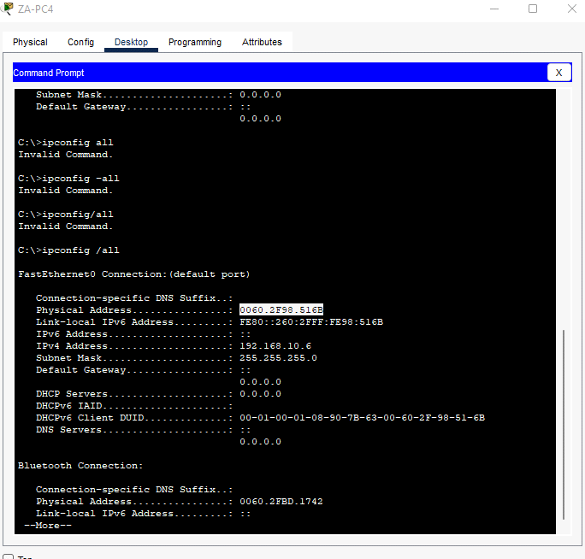

* Faites la configuration nécessaire pour une sécurité de port statique avec l’adresse MAC de ZA-PC4.

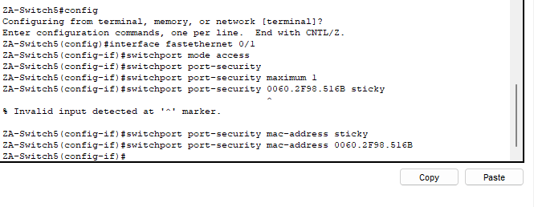

* Vérifiez la sécurité des ports de l’interface F0/1 du commutateur ZA-Switch5.

Quelle commande avez-vous utilisée ?

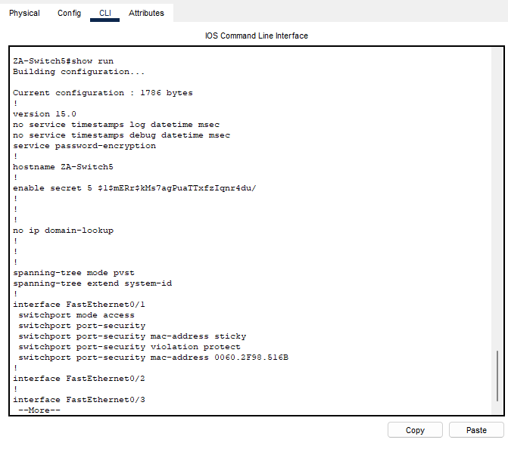

* Testez la connectivité entre le commutateur ZA-Switch5 et le poste de travail ZA-PC4. Est-ce que le Ping a abouti ? Pourquoi ?

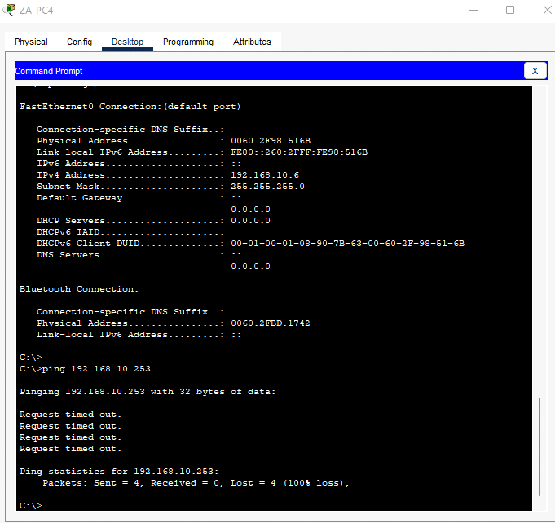

oui parce que on a permis par la commande portsecurity le pc4 de connecter sur le fastethernet0/1 par son adresse mac unique

* Pour tester le comportement du commutateur en cas de violation, vous avez décidé de brancher le poste de travail ZA-PC5 sur l’interface F0/1.

Faites les modifications nécessaires au niveau du câblage pour la vérification et testez la connectivité entre la SVI du commutateur ZA-Switch5 et le poste de travail ZA-PC5 en envoyant un Ping. Est-ce que le Ping a abouti ? Pourquoi ?

En cas de problème, revérifiez la sécurité de l’interface F0/1 du commutateur ZA-Switch5. Interprétez le résultat.

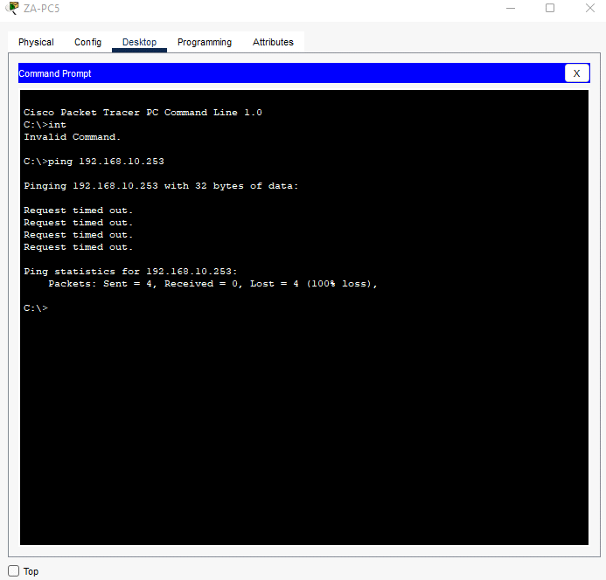

non parce que on a pas permis au PC5 (par son adresse mac) de conncecte sur le port fastethernet0/1 par la commande switchport port-security